Спортивный праздник "Формула - 1"
"Формула - 1" - чемпионат мира по кольцевым автогонкам на автомобилях с открытыми колесами. Он проводится каждый год и состоит из отдельных этапов, имеющих статус Гран-при. В конце года выявляется победитель чемпионата. В "Формуле - 1" соревнуются как отдельные пилоты, так и команды. Пилоты борются за титул чемпиона мира, а команды - за Кубок конструкторов. Команды, участвующие в гонках "Формула - 1", используют на Гран-при болиды (гоночные автомобили) собственного производства. Таким образом, задачей команды является не только нанять быстрого и опытного пилота, обеспечить грамотную настройку и обслуживание машины, но и "с нуля" спроектировать и сконструировать болид. Первый чемпионат мира "Формула - 1" состоялся в 1950г., его выиграл итальянец Джузеппе Фарина на болиде Альфа Ромео. Начало XXl в. в "Формуле - 1" прошло под безусловным доминированием команды "Феррари": с 2000 по 2004г. немецкий пилот "Феррари" Михаэль Шумахер выиграл все чемпионские титулы, а сама команда завоевала Кубок конструкторов. На данный момент Шумахер является семикратным чемпионом, ему принадлежит множество других рекордов в "Формуле - 1".

Цель: содействовать охране и укреплению здоровья детей.
Задачи:
- популяризация физкультуры и здорового образа жизни;
- приобщение дошкольников к регулярным занятиям физической культурой;
- развитие физических качеств: быстроты, силы, ловкости;
- расширение представлений детей об автомобилях, автомобильном спорте;
- воспитание патриотических чувств, желания помогать друг другу.

Ведущий. Добрый день, дорогие гости! Приветствуем вас на нашем спортивном празднике!
Надя.
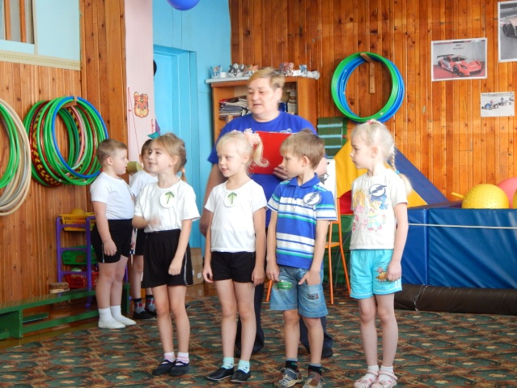
Добро пожаловать, друзья!
Мы рады видеть вас!
Мы здесь собрались как семья,
Настал наш звездный час!
Соня.
У нас в команде нет лентяев,
И лодырей простыл и след.
Из вас, ребята, каждый знает,
Выносливей спортсменов нет.
Саша.
Занимались мы не мало,
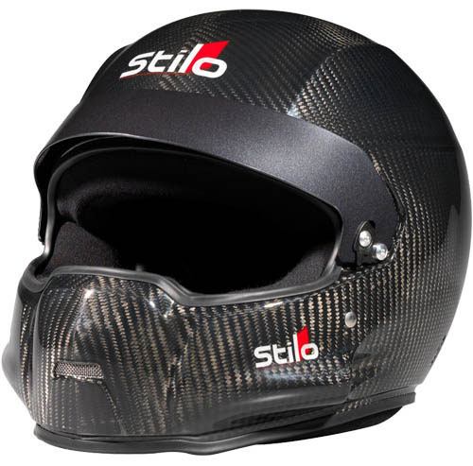
Тренировки каждый день,
Чтобы детвора узнала -
Состязаться нам не лень.
Оксана.
Будем очень мы стараться
Закаляться, не хворать,
Физкультурой заниматься,
И стремиться побеждать!
Ведущий. Ребята, чтобы открыть наш спортивный праздник, отгадайте загадку:
Это что за зверь такой
Пробежал по мостовой?
На ногах его - резина,
А питается бензином.
Он рычит, клубится пыль,
Что за зверь?
Дети. Автомобиль!
Ведущий. Правильно, автомобиль. Наш спортивный праздник сегодня будет связан с автомобилями. И для вас мы пригласили особого гостя. Встречайте!

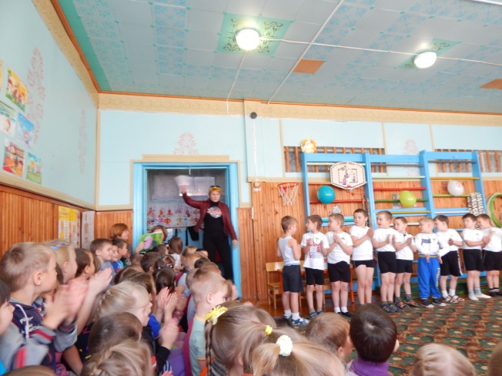
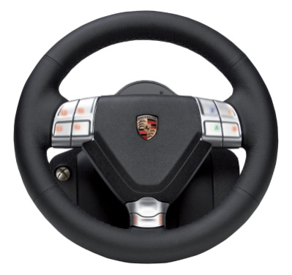

Гонщик. Ребята, а вы знаете, что в октябре 2014 года у нас в стране, в г.Сочи в Олимпийском парке, состоялись соревнования - чемпионат мира по кольцевым автогонкам на автомобилях с открытыми колесами "Формула - 1".
Это очень важные соревнования, и мы гордимся тем, что они проходили у нас в России. Это было захватывающее зрелище! Я предлагаю вам тоже принять участие в малых соревнованиях по автомобильному спорту, которые мы проведем сегодня в нашем детском саду. Вы готовы?
Дети. Да!
Гонщик. Чтобы соревнования были похожи на настоящие гонки "Формула - 1", давайте позовем моих мастеров-помощников.
(Под аудиозапись "Песенки Винтика и Шпунтика" выходят Винтик и Шпунтик)
Ведущий. Посмотрите, ребята, кто это к нам на праздник приехал?
Дети. Винтик и Шпунтик.
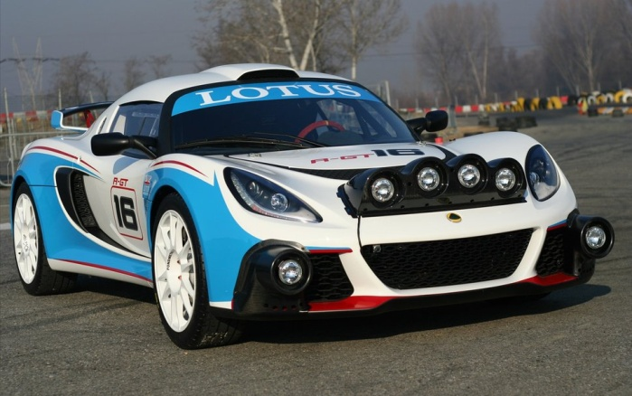
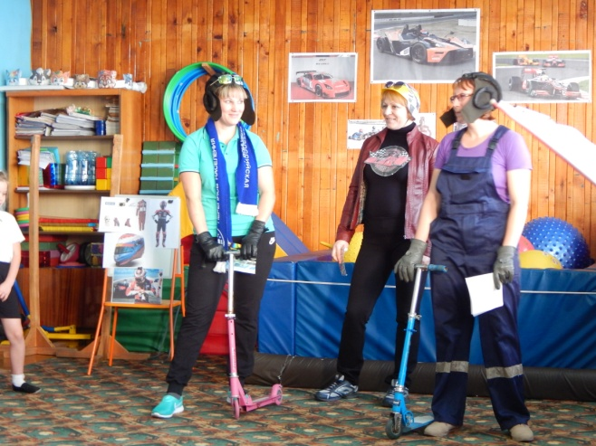

Гонщик (показывает рукой на Винтика). Да, это Винтик. (Винтик выходит вперед и мажет детям рукой).
Гонщик (показывает рукой на Шпунтика). А это Шпунтик. (Шпунтик машет рукой).
Гонщик. Они приготовили для вас много интересных заданий и эстафет.
Ведущий. Теперь все в сборе, и пора начинать наш праздник.
Гонщик, Винтик и Шпунтик (вместе)Спортивный праздник - малые гонки "Формула - 1" - в детском саду объявляется открытым!
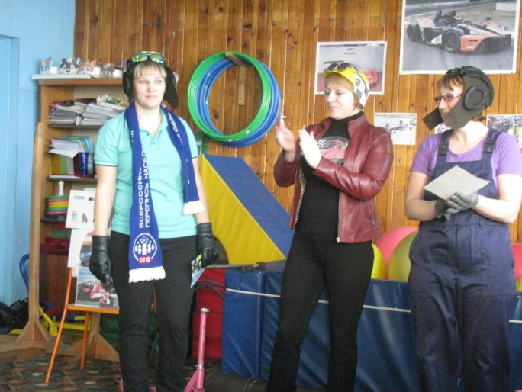
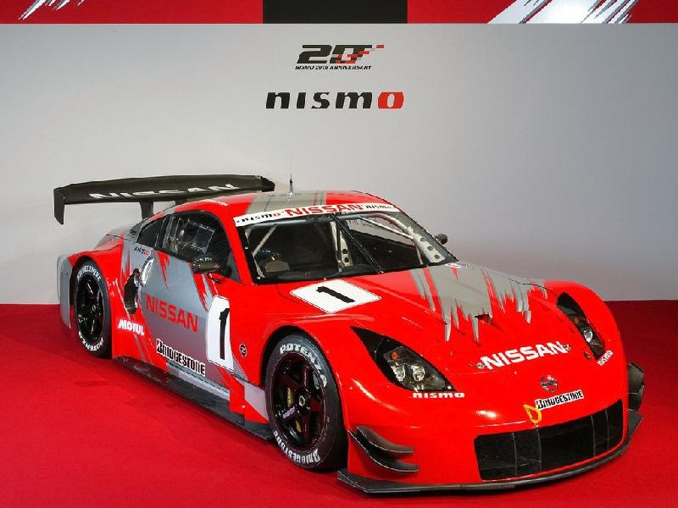

Винтик. Ребята, а с чего начинаются любые спортивные состязания?
Дети. С зарядки!
Шпунтик. Правильно, с зарядки!
Игра зарядка "Здравствуйте"
Здравствуйте, ладошки! - вытягивают руки, поворачивают ладонями вверх.
Хлоп-хлоп-хлоп! - три хлопка.
Здравствуйте, ножки! - пружинка.
Топ-топ-топ! - топают ногами.
Здравствуйте, щёчки! - гладят ладонями щёчки.
Плюх-плюх-плюх! - 3 раза слегка похлопывают по щекам.
Пухленькие щёчки! - круговые движения по щекам.
Плюх-плюх-плюх! - 3 раза слегка похлопывают по щекам.
Здравствуйте, губки! - качают головой вправо-влево.
Чмок-чмок-чмок! - 3 раза чмокают губами.
Здравствуйте, зубки! - качают головой вправо-влево.
Щёлк-щёлк-щёлк! - 3 раза щёлкают зубками.
Здравствуй, мой носик! - гладят нос ладонью.
Бип-бип-бип! - нажимают на нос указательным пальцем.
Здравствуйте, гости! - протягивают руки вперёд, ладонями вверх.
Привет! - машут рукой.

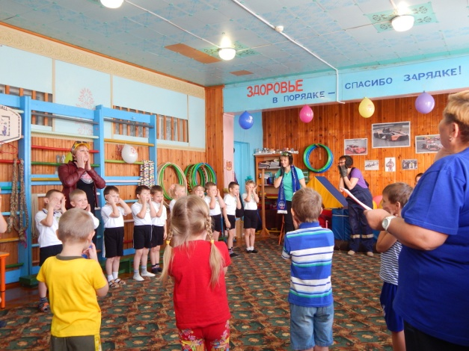

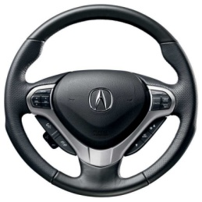
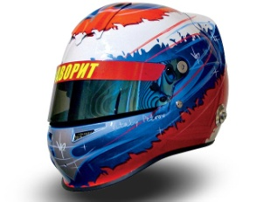

Ведущий. Как и всех соревнованиях, у нас тоже есть строгие судьи, которые будут на протяжении праздника следить за ходом выполнения заданий.
(представляют судей)
Давайте попросим участников команд представиться.
Команда "Стрела"
Наша быстрая стрела
Будет первая всегда!
Команда "Молния"
Мы быстрые, как молния,
Привыкли побеждать!
И в этот раз попробуем
Всех вас переиграть!
(участники команд садятся на свои места)
Гонщик. Ребята, а как вы думаете, на каких автомобилях спортсмены соревнуются?
Дети. На гоночных.
Гонщик. Правильно. И называются такие гоночные автомобили болиды.
(демонстрируются гоночные автомобили).
Гонщик. Посмотрите, автомобили эти необычные, колеса у болидов открыты. В задачу каждой команды на соревнованиях входит не только подготовка быстрого и опытного спортсмена, но и разборка и сборка хорошего болида. Сейчас мы проверим вашу смекалку.
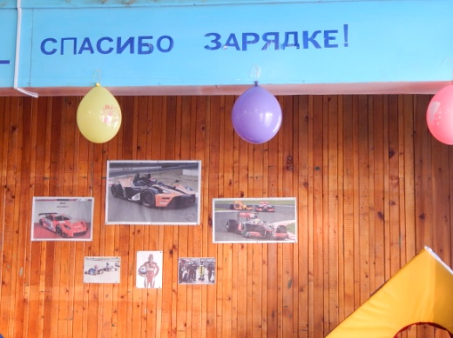

(Винтик и Шпунтик читают загадки, участники команд их отгадывают)
Винтик.
Первый мой вопрос простой:
Что пробьет туман густой?
Чьи волшебные лучи
освещают путь в ночи?
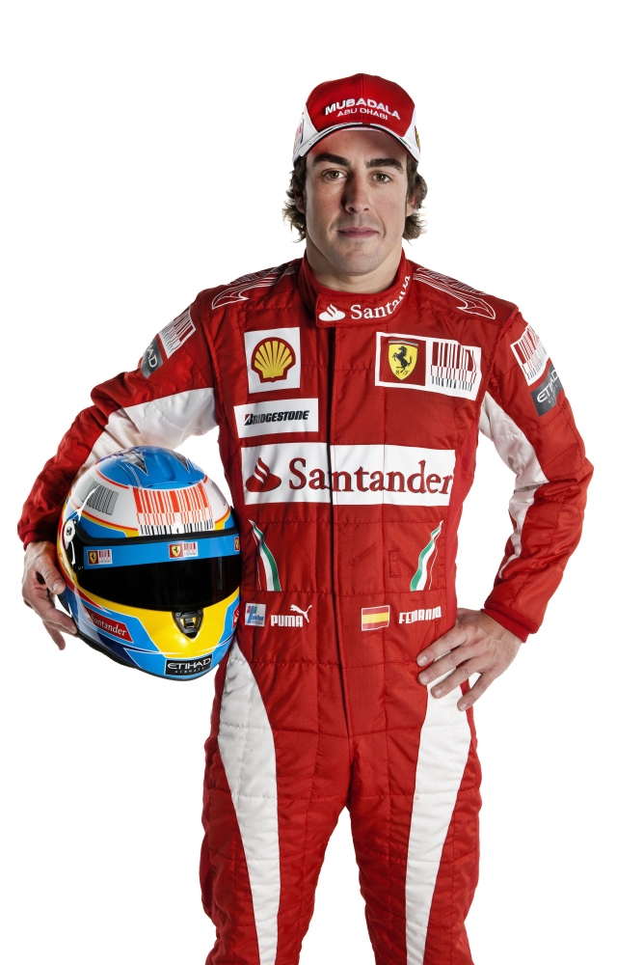
На машине их две пары.
Догадались? Это... (фары)
Шпунтик.
Ну, ответьте-ка теперь,
Что рычит, как дикий зверь?
Что в машине всех главней?
Не поедете на ней,
Коль в машине до сих пор
Не поставили... (мотор)
Винтик.
Человеку, чтобы жить,
Надо есть и надо пить.
Пища есть и для машин,
Называется "бензин".
Эта пища не пустяк,
Ей заполнен... (бензобак)
Шпунтик.
Едем, едем мы, и вот
Надо сделать поворот.
Путь вперед сейчас закрыт,
И патруль на нас глядит.
Чтоб не задержал патруль,
Поворачиваем... (руль)
Винтик.
Чтобы каждый топать мог,
Есть у вас по паре ног.
Чтобы ехать нам вперед,
Ноги делает завод.
Проще нет для вас вопроса:
Что вы видите? (колеса)
Шпунтик. Молодцы, все загадки отгадали. А теперь нам надо собрать наши автомобили.
Игра "Собери автомобиль"
Участники команд стоятся друг за другом за своим капитанами и встают на линию старта. По сигналу игроки начинают собирать автомобиль. Выигрывает команда, участники которой быстрее и без ошибок соберут автомобиль.

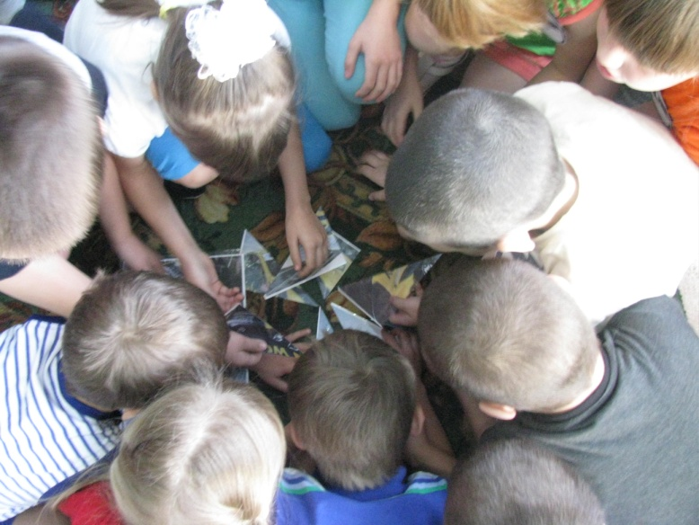

Винтик. Молодцы! Какие хорошие гоночные автомобили вы собрали! Теперь можно и на трассу выезжать. Но прежде нужно позаботиться о своей безопасности. (демонстрация фото спортсмена в комбинезоне и шлеме)
Винтик. Посмотрите, это специальная спортивная одежда, она защищает спортсмена во время соревнований.

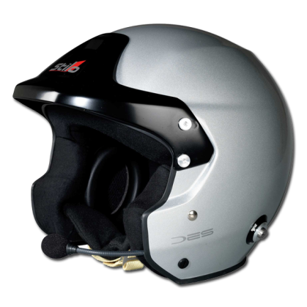
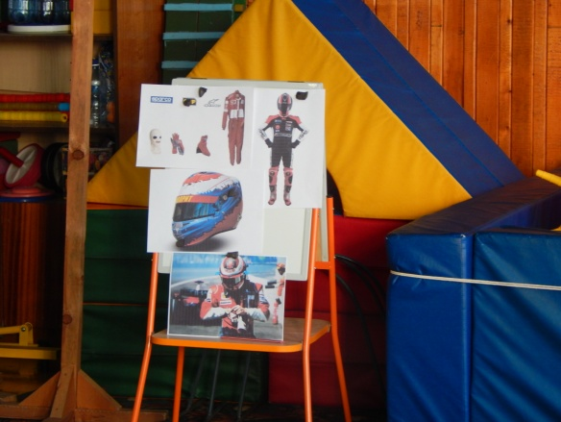

Игра "Гонка на трассе"
Участники команд по очереди надевают защитный шлем и с рулем в руках бегут до конуса, обегают его и возвращаются обратно. Выигрывает команда, игроки которой быстрее и без ошибок выполнят задание.

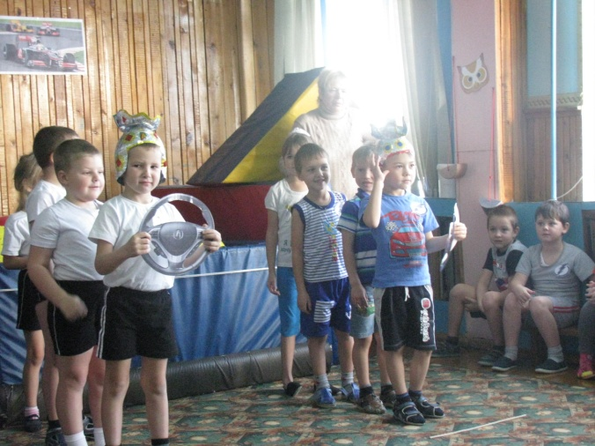
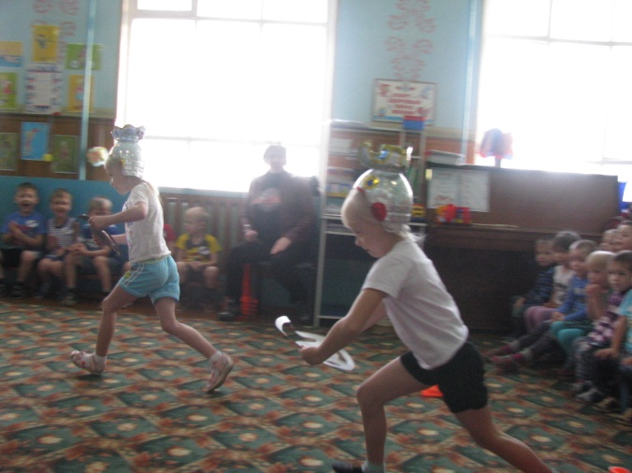

Шпунтик. Молодцы, все справились с заданием. Продолжаем наши гонки, впереди вас ждет другое испытание.
Игра "Гонка с препятствием"
Участники команд по очереди берут игрушечный автомобиль, за веревку провозят его змейкой, обводят конусы, и возвращаются обратно. Выигрывает команда, игроки которой быстрее и без ошибок выполнят задание.

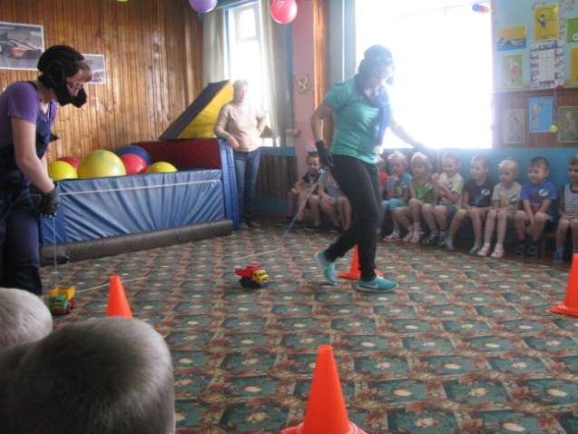
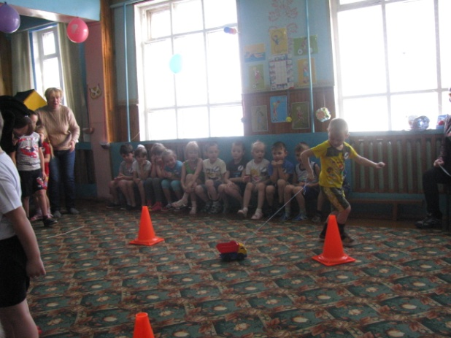

Винтик. И с этим заданием вы справились. А теперь немного отдохнем.
Гонщик. А сейчас проверим, знают ли болельщики, какие бывают машины.
1. Он старательно фырчит,
Кирпичи на стройку мчит.
Грузы развозить привык
Сильный, мощный... (грузовик)
2. Он легко одной рукой
Строит дом для нас с тобой.
"Что за чудо-великан?" -
Скажут все... (подъемный кран)
3. Чтобы выровнять асфальт,
Ездит он вперед-назад.
проложить дорожки смог
Наш старательный... (каток)
4. К стройке подъехала бочка большая,
Крутится медленно, что-то мешая.
В бочку строитель цемент насыпает,
Ловко замесит для всех - ей не жалко.
Что за машина?... (бетономешалка)
5. Кто нас быстро довезет
На вокзал, в аэропорт?
Нужно вещи взять с собой -
Их так много! Ой-ой-ой!
Позвони и попроси -
Все доставит вмиг... (такси)
6. По полям корабль плывет -
Урожай весь уберет.
"Как же колоски срезать,
И не уронить случайно?" -
Вы спросите у... (комбайна)
7. Когда тебе нужно в больницу,
На помощь машина примчится.
Лекарства в ней врач привезет,
От всяких болезней спасет.
Ты номер, конечно же, помнишь:
03 - это... "скорая помощь"
8. "Пожар! Помогите! Горит!" -
И к дому машина спешит.
Она длинный шланг развернет
И пламя водою зальет.
За то, что пожар потушили,
"Спасибо", - мы скажем...(пожарной машине)

Гонщик. Мы проверили смекалку наших болельщиков, а теперь мы играем.
Игра "Кто быстрее"
Участник берет в руки палочку с прикрепленной к ней лентой, другой конец которой привязан к грузовику. По команде Гонщика "Марш!" игроки, не сходя с места, начинают накручивать ленту на палочку, таким образом подтягивая к себе грузовик. Побеждает тот, чей грузовик быстрее пересечет линию финиша.
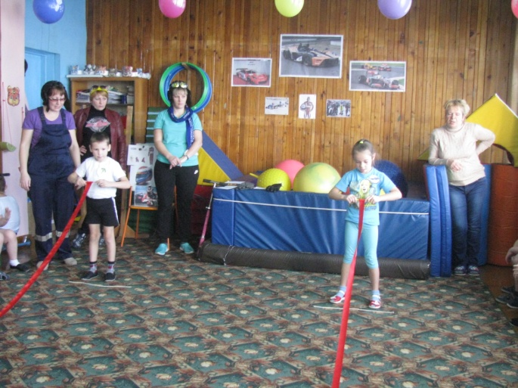

Шпунтик. Продолжаем наши соревнования. Скажите, как называется домик для автомобиля? Отгадайте загадку.
Дом от ветра и дождей,
Но совсем не для людей.
В нем автомобиль спит наш.
Дом такой зовут...
Дети. Гараж!
Шпунтик. Правильно. А для чего нужен гараж?
Ответ детей.
Шпунтик. Молодцы! Попробуйте выполнить следующее задание.
Игра "Загони автомобиль в гараж"
Участники команд по очереди берут в руки игрушечный автомобиль и подходят к линии старта. Нужно сильно и метко толкнуть автомобиль так, чтобы он проехал под дугой - "заехал в гараж". Выигрывает команда, игроки которой быстрее и без ошибок выполнят задание.
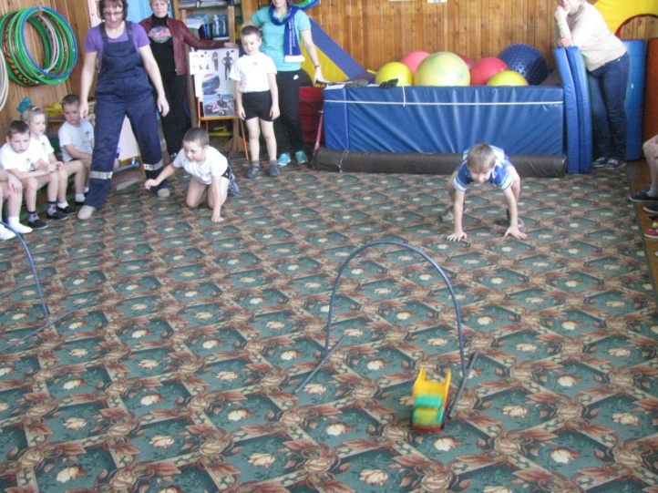

Винтик. Молодцы, теперь нашим машинам не страшен дождь, снег и ветер, они надежно защищены в гараже. А мы продолжим наши соревнования.
Игра "Гонка на самокатах"
Участники команд по очереди встают одной ногой на самокат, отталкиваясь другой, доезжают до конуса и возвращаются обратно. Выигрывает команда, игроки которой быстрее и без ошибок выполнят задание.

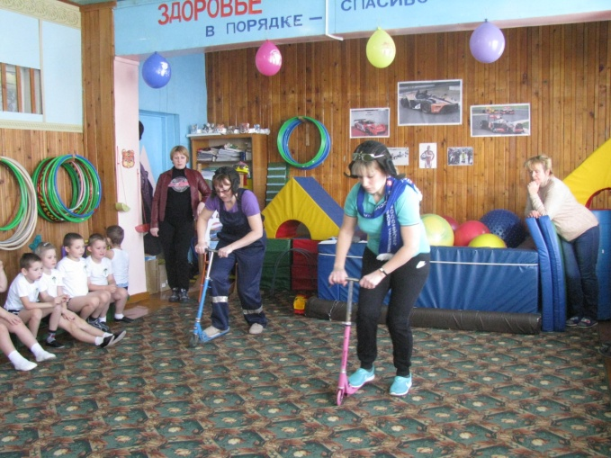
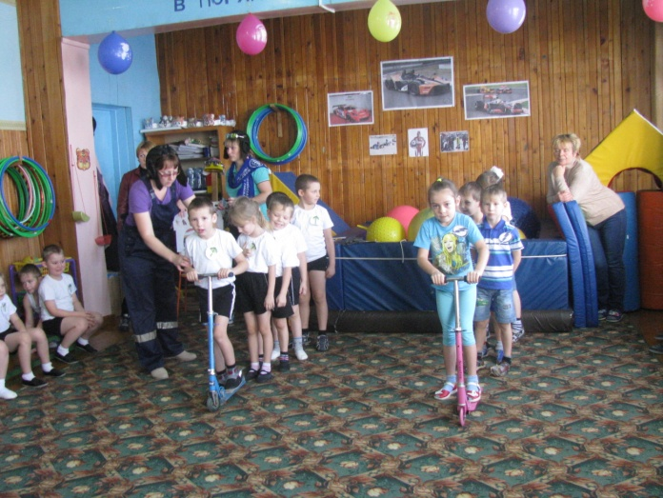

Гонщик. Подходит к концу наш спортивный праздник. Вы показали свою смелость, ловкость, смекалку. Молодцы! И я уверен, что многие из вас станут настоящими спортсменами и будут выступать на больших и важных соревнованиях, защищая честь нашей страны.
Ведущий. Но кто же победил? Слово предоставляется главному судье.
Главный судья. Вы все сегодня молодцы, преодолели все трудности на своем пути. И в этом вам помогла дружба, поддержка и любовь друг друга!

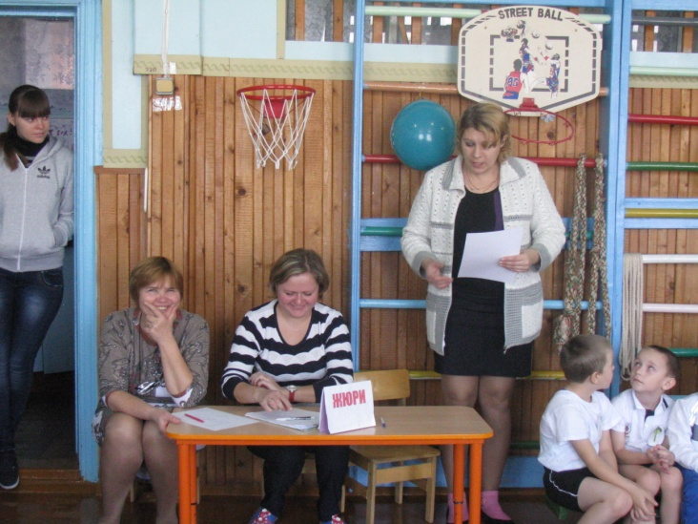

Ведущий. Наш праздник подошел к концу. До новых встреч!

